SGBD **Tema 4**

short line

Macovei Catalina  
Grupa 242

EX E4 PLSQL:

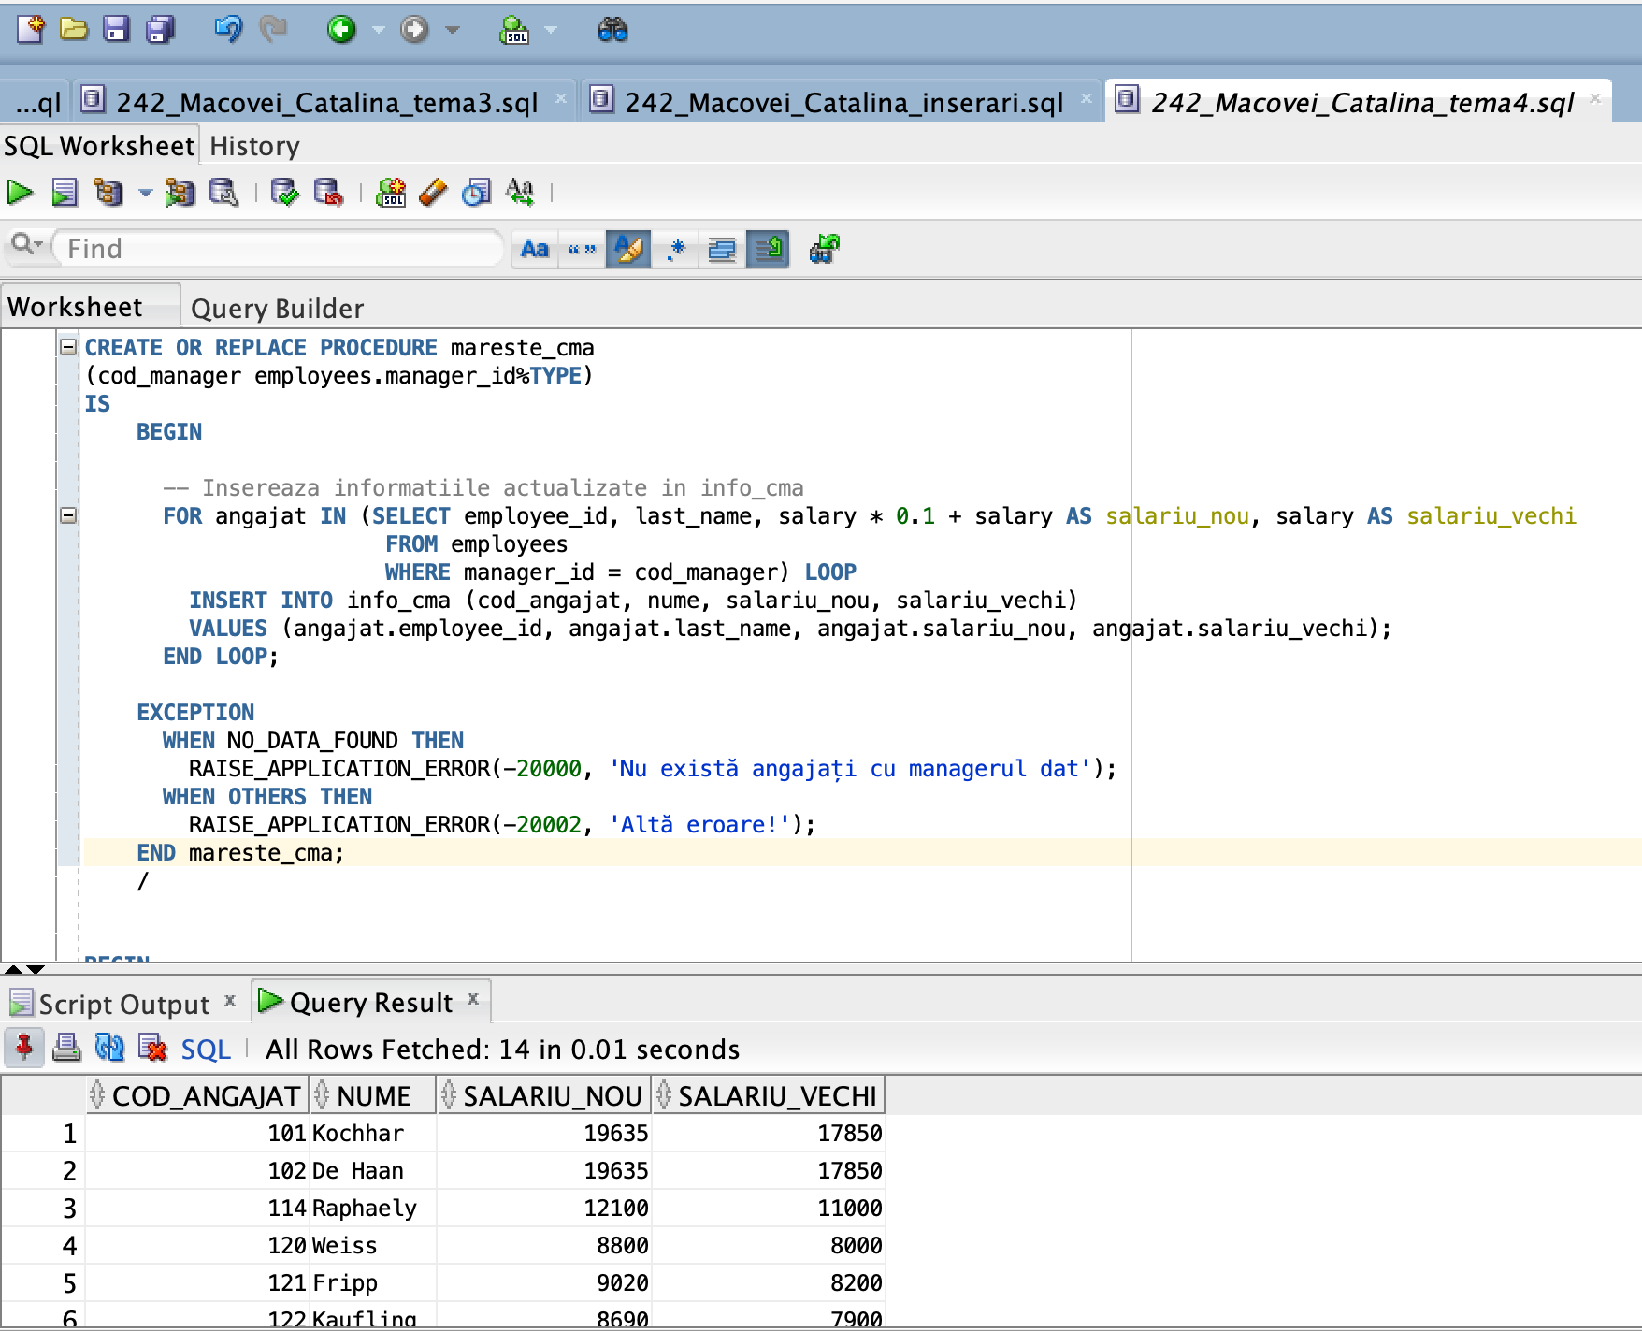

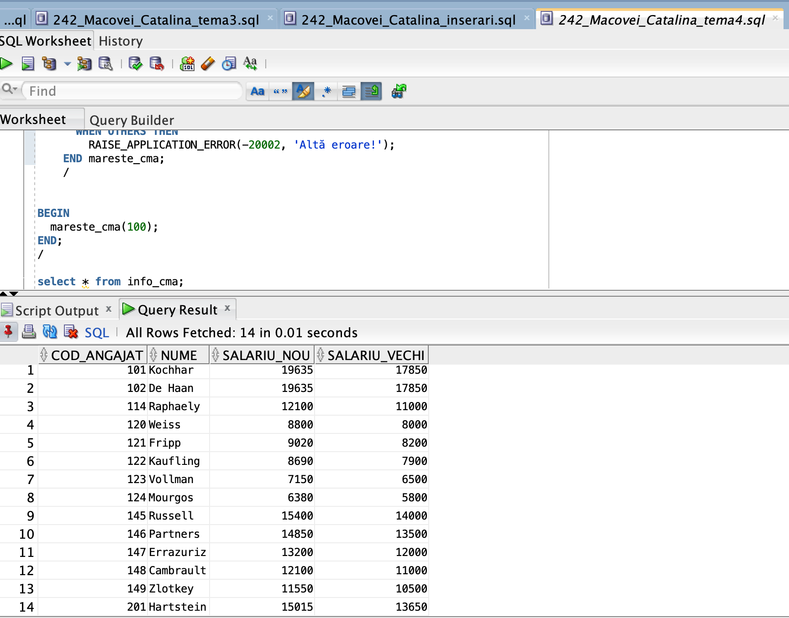

**Descriere:** Această procedură mareste_cma primește un cod de manager și actualizează salariile angajaților care sunt subordonati acelui manager cu 10%. Apoi, inserează într-o tabelă numită info_cma informații despre fiecare angajat actualizat, inclusiv codul angajatului, numele, salariul vechi și noul salariu. Dacă nu există angajați cu managerul dat sau apare o altă eroare, procedura gestionează aceste situații și afișează un mesaj corespunzător.

**COD SURSA:**

CREATE OR REPLACE PROCEDURE mareste_cma

(cod_manager employees.manager_id%TYPE)

IS

BEGIN

-- Insereaza informatiile actualizate in info_cma

FOR angajat IN (SELECT employee_id, last_name, salary * 0.1 + salary AS salariu_nou, salary AS salariu_vechi

FROM employees

WHERE manager_id = cod_manager) LOOP

INSERT INTO info_cma (cod_angajat, nume, salariu_nou, salariu_vechi)

VALUES (angajat.employee_id, angajat.last_name, angajat.salariu_nou, angajat.salariu_vechi);

END LOOP;

EXCEPTION

WHEN NO_DATA_FOUND THEN

RAISE_APPLICATION_ERROR(-20000, 'Nu există angajați cu managerul dat');

WHEN OTHERS THEN

RAISE_APPLICATION_ERROR(-20002, 'Altă eroare!');

END mareste_cma;

/

BEGIN

mareste_cma(100);

END;

/

**Ex E6 PLSQL :**

**Descriere:**

Această procedură RaportAngajatiMaxZi generează un raport pentru fiecare departament, prezentând cea mai aglomerată zi a săptămânii pentru angajarea noilor persoane în acel departament. Afisează o listă de angajați în ordinea descrescătoare a vechimii lor în departamentul respectiv, indicând poziția fiecărui angajat în clasament, numele lor, vechimea și salariul. În cazul în care nu există informații despre angajați într-un anumit departament sau apare o altă eroare în procesare, raportul indică aceste situații.

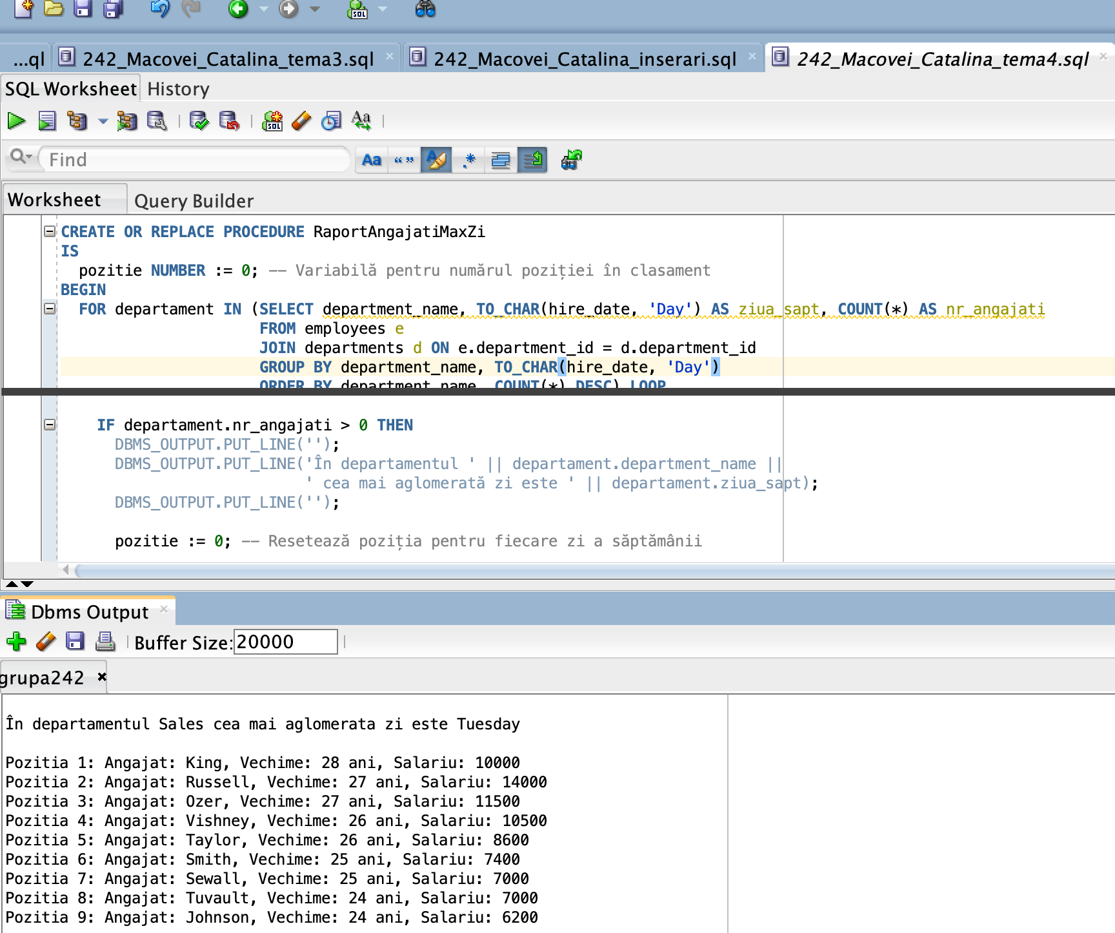

**Cod sursa:**

CREATE OR REPLACE PROCEDURE RaportAngajatiMaxZi

IS

pozitie NUMBER := 0; -- Variabilă pentru numărul poziției în clasament

BEGIN

FOR departament IN (SELECT department_name, TO_CHAR(hire_date, 'Day') AS ziua_sapt, COUNT(*) AS nr_angajati

FROM employees e

JOIN departments d ON e.department_id = d.department_id

GROUP BY department_name, TO_CHAR(hire_date, 'Day')

ORDER BY department_name, COUNT(*) DESC) LOOP

IF departament.nr_angajati > 0 THEN

DBMS_OUTPUT.PUT_LINE('');

DBMS_OUTPUT.PUT_LINE('În departamentul ' || departament.department_name ||

' cea mai aglomerată zi este ' || departament.ziua_sapt);

DBMS_OUTPUT.PUT_LINE('');

pozitie := 0; -- Resetează poziția pentru fiecare zi a săptămânii

FOR angajat IN (SELECT employee_id, last_name, ROUND(MONTHS_BETWEEN(SYSDATE, hire_date) / 12) AS vechime, salary

FROM employees

WHERE department_id = (SELECT department_id FROM departments WHERE department_name = departament.department_name)

AND TO_CHAR(hire_date, 'Day') = departament.ziua_sapt

ORDER BY vechime DESC) LOOP

pozitie := pozitie + 1; -- Incrementarea poziției pentru fiecare angajat

DBMS_OUTPUT.PUT_LINE('Pozitia ' || pozitie || ': Angajat: ' || angajat.last_name || ', Vechime: ' || angajat.vechime || ' ani, Salariu: ' || angajat.salary);

END LOOP;

ELSE

DBMS_OUTPUT.PUT_LINE('În departamentul ' || departament.department_name || ' nu lucrează niciun angajat.');

END IF;

END LOOP;

EXCEPTION

WHEN NO_DATA_FOUND THEN

DBMS_OUTPUT.PUT_LINE('Nu există informații despre angajați.');

WHEN OTHERS THEN

DBMS_OUTPUT.PUT_LINE('Eroare în procesare.');

END RaportAngajatiMaxZi;

/

–apel:

BEGIN

RaportAngajatiMaxZi;

END;

/

**Ex 7.2 PLSQL - PROIECT**

**Cerința a fost adaptată în baza tabelului MEDICI.**

**Descriere funcție:** Este definită o funcție numită f2_CM, care primește un parametru cu numele v_nume și returnează un salariu. Funcția caută un medic cu numele specificat în tabelul medici și returnează salariul acestuia. Se gestionează trei tipuri de excepții: NO_DATA_FOUND, TOO_MANY_ROWS și OTHERS, fiecare generând o eroare specifică.

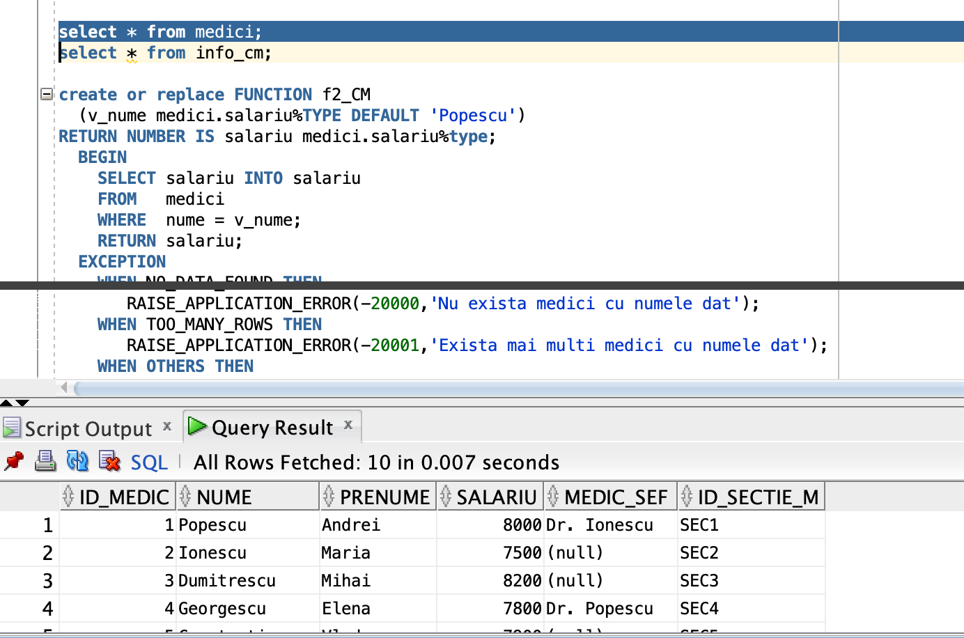

**Descriere bloc:** Acest bloc PL/SQL încearcă să extragă informații despre o funcție numită 'f2_CM' din USER_SOURCE și să le înregistreze în tabela info_cm.

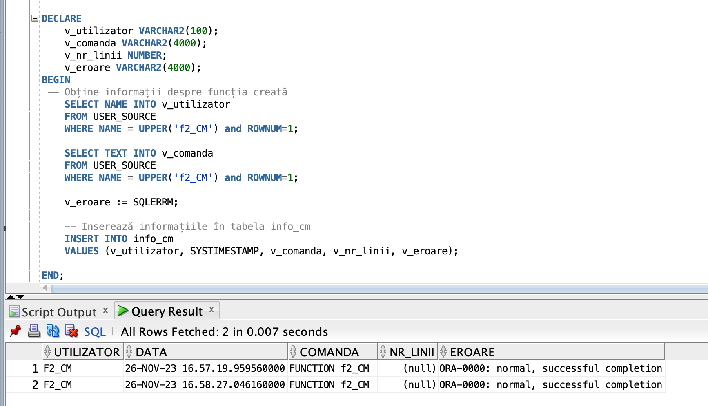

**Cod sursa**

–User INfo

DECLARE

v_utilizator VARCHAR2(100);

v_comanda VARCHAR2(4000);

v_nr_linii NUMBER;

v_eroare VARCHAR2(4000);

BEGIN

-- Obține informații despre funcția creată

SELECT NAME INTO v_utilizator

FROM USER_SOURCE

WHERE NAME = UPPER('f2_CM') and ROWNUM=1;

SELECT TEXT INTO v_comanda

FROM USER_SOURCE

WHERE NAME = UPPER('f2_CM') and ROWNUM=1;

v_eroare := SQLERRM;

-- Inserează informațiile în tabela info_cm

INSERT INTO info_cm

VALUES (v_utilizator, SYSTIMESTAMP, v_comanda, v_nr_linii, v_eroare);

END;

/

create or replace FUNCTION f2_CM

(v_nume medici.salariu%TYPE DEFAULT 'Popescu')

RETURN NUMBER IS salariu medici.salariu%type;

BEGIN

SELECT salariu INTO salariu

FROM medici

WHERE nume = v_nume;

RETURN salariu;

EXCEPTION

WHEN NO_DATA_FOUND THEN

RAISE_APPLICATION_ERROR(-20000,'Nu exista medici cu numele dat');

WHEN TOO_MANY_ROWS THEN

RAISE_APPLICATION_ERROR(-20001,'Exista mai multi medici cu numele dat');

WHEN OTHERS THEN

RAISE_APPLICATION_ERROR(-20002,'Alta eroare!');

END f2_CM;

/

**Ex 7. 4**

**Descriere:**Procedura mareste_cma mărește salariul medicului al cărui id este dat ca parametru procedurii. Procedura tratează cazurile de excepție, dacă există medicul cu ID-ul specificat sau nu.

**OBSERVAȚIE**: Din compilare, în pozele de mai jos, observam ca am schimbat salariul medicului cu ID = 1 - Popescu Andrei. Astfel, din 9680 , salariul a fost marit cu 10%, dupa compilare fiind 10 640 .

**USER_INFO**: De asemenea în a 3-a poza atașată acestui ex, vedem completarea tabelei **info_cm** cu rezultatele compilarii procedurii **mareste_cma**.

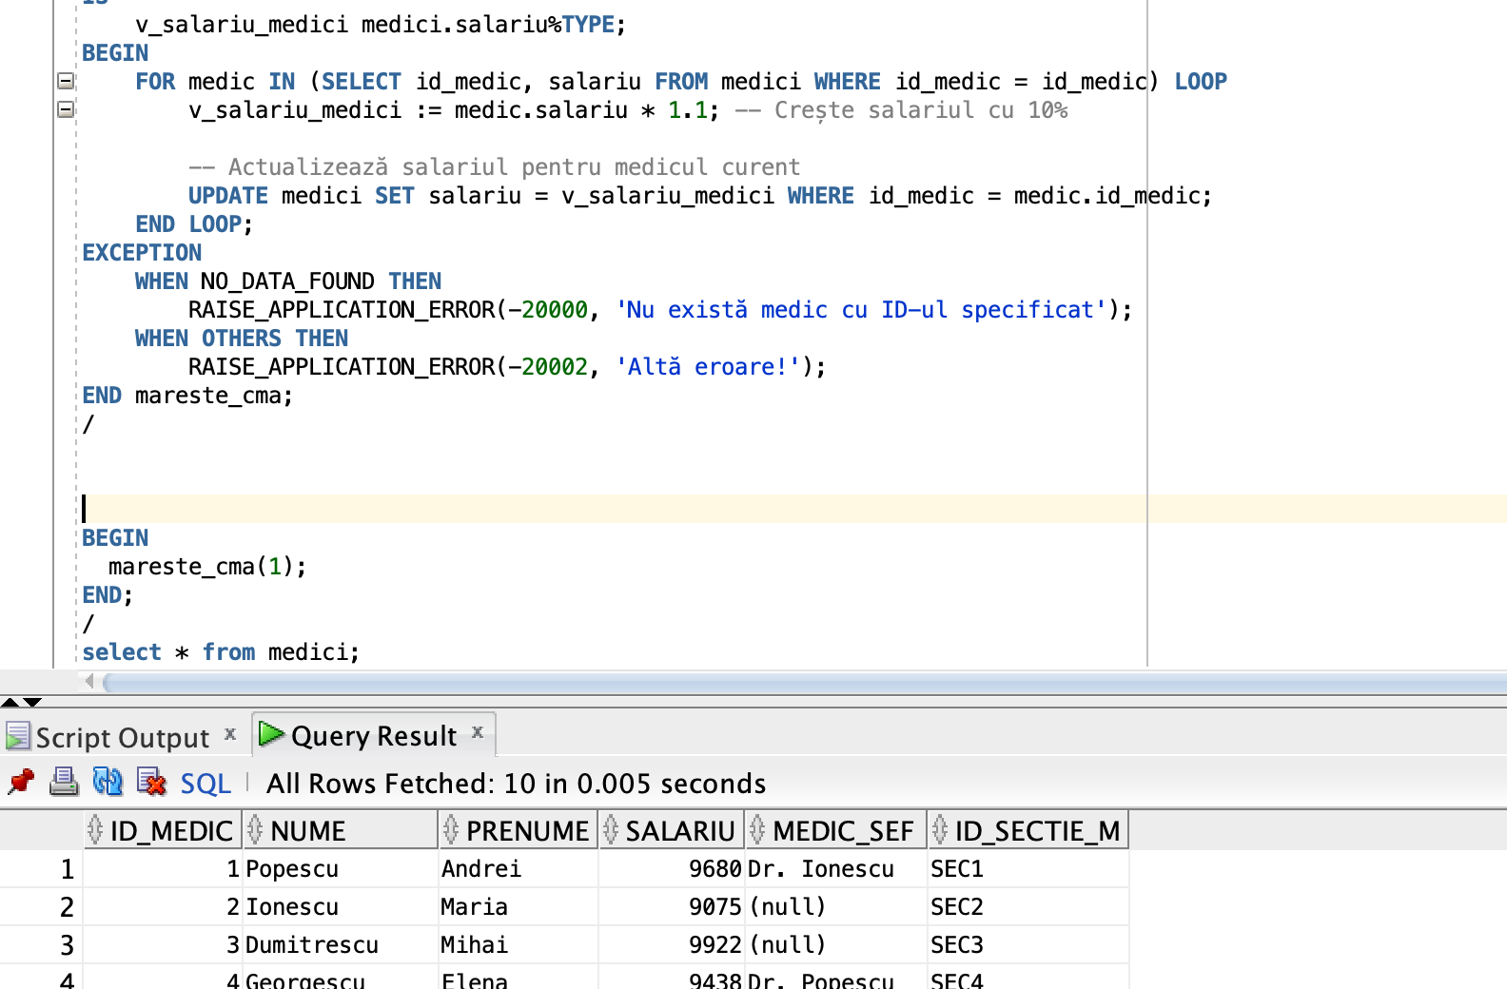

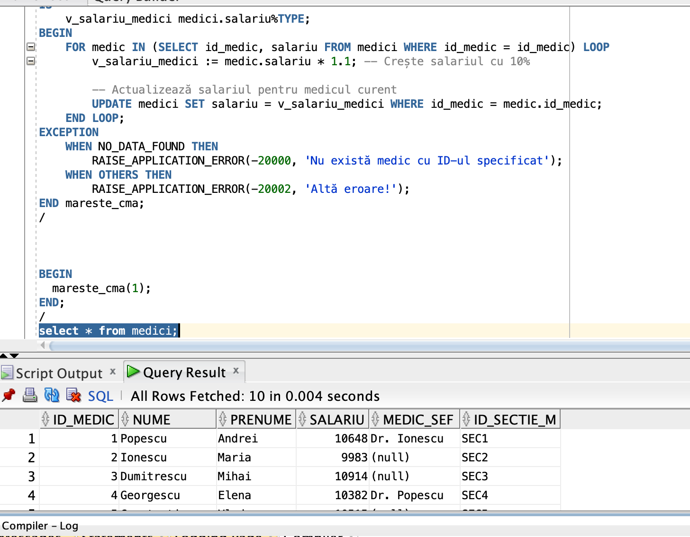

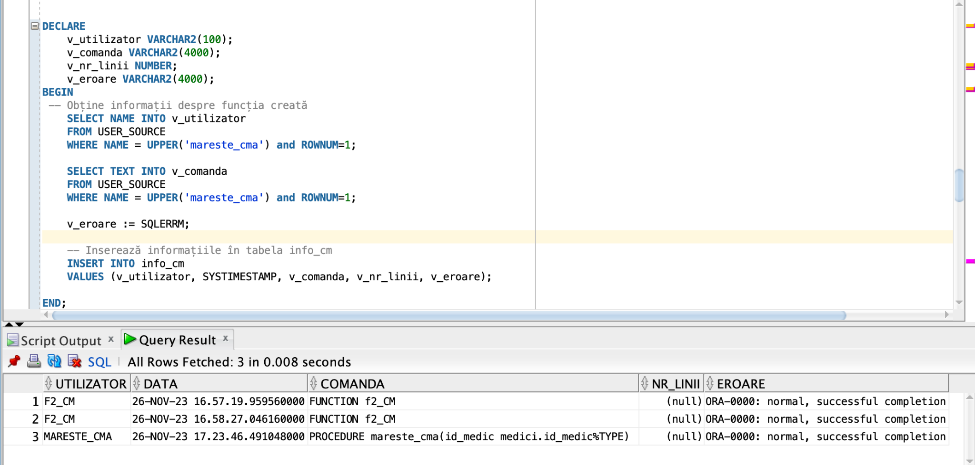

**COD SURSA:**

–User INfo

DECLARE

v_utilizator VARCHAR2(100);

v_comanda VARCHAR2(4000);

v_nr_linii NUMBER;

v_eroare VARCHAR2(4000);

BEGIN

-- Obține informații despre funcția creată

SELECT NAME INTO v_utilizator

FROM USER_SOURCE

WHERE NAME = UPPER('mareste_cma') and ROWNUM=1;

SELECT TEXT INTO v_comanda

FROM USER_SOURCE

WHERE NAME = UPPER('mareste_cma') and ROWNUM=1;

v_eroare := SQLERRM;

-- Inserează informațiile în tabela info_cm

INSERT INTO info_cm

VALUES (v_utilizator, SYSTIMESTAMP, v_comanda, v_nr_linii, v_eroare);

END;

/

–Procedura

CREATE OR REPLACE PROCEDURE mareste_cma

(id_medic medici.id_medic%TYPE)

IS

BEGIN

FOR medic IN (select id_medic, salariu from medici);

END LOOP;

EXCEPTION

WHEN NO_DATA_FOUND THEN

RAISE_APPLICATION_ERROR(-20000, 'Nu există angajați cu managerul dat');

WHEN OTHERS THEN

RAISE_APPLICATION_ERROR(-20002, 'Altă eroare!');

END mareste_cma;

/

CREATE OR REPLACE PROCEDURE mareste_cma(id_medic medici.id_medic%TYPE)

IS

v_salariu_medici medici.salariu%TYPE;

BEGIN

FOR medic IN (SELECT id_medic, salariu FROM medici WHERE id_medic = id_medic) LOOP

v_salariu_medici := medic.salariu * 1.1; -- Crește salariul cu 10%

-- Actualizează salariul pentru medicul curent

UPDATE medici SET salariu = v_salariu_medici WHERE id_medic = medic.id_medic;

END LOOP;

EXCEPTION

WHEN NO_DATA_FOUND THEN

RAISE_APPLICATION_ERROR(-20000, 'Nu există medic cu ID-ul specificat');

WHEN OTHERS THEN

RAISE_APPLICATION_ERROR(-20002, 'Altă eroare!');

END mareste_cma;

/

BEGIN

mareste_cma(1);

END;

/

select * from medici;